省基金项目网上申报操作指引

目录
一、 依托单位 2
（一）设置与删除二级部门及其管理员 2
（二）新增与授权申请人账号 3
（三）单位申请书审核提交与退回修改 5
（四）撤回申请书 6
（五）提交项目清单及依托单位科研诚信承诺函 7
（六）查看形式审查结果及审核复审申请 8
（七）查看申请书评审进展 9
（八）通知本单位申请人签订任务（合同）书 9
（九）管理本单位的任务（合同）书 10
（十）给申请人重置密码 10
二、申请人 11
（一）申请人登录账号 11
（二）填写申请书及上传附件 11
（三）生成与浏览申请书正式稿 14
（四）申请人修改申请书 14
（五）申请人删除申请书 15
（六）申请人提交申请书 15
（七）申请书被申报单位退回修改 16
（八）申请人申请撤回申请书 16
（九）查看申请书形式审查结果及复审申请 17
（十）查看申请书评审进展 18
（十一）提交电子版任务（合同）书（含申请书） 18

依托单位
注意事项：
（1）入门提醒：账号角色为“单位管理员”不能填写申请书，请使用“项目负责人”角色。
（2）申报注意事项：
1.省基金委不能退回申请书，一旦退回即为无效申请书。申请人如需退回，请联系本单位撤回申请书。
2.申报日期结束后，申请书无法撤回。
（3）授权注意事项：依托单位仅可给本单位人员授权开通申报账号，单位管理员须认真审核授权人员信息，做好该授权人员的后续项目申报、实施、结题等管理工作。
（4）依托单位科研诚信承诺函注意事项：
1.依托单位须在申报期间内上传《依托单位科研诚信承诺函》，否则本单位所有申请人将无法提交申请书！2023年起，依托单位无须生成项目清单，由基金委在申报结束后统一生成。
2.申请人只需在系统上申请书中的科研诚信承诺函签字，无须提交纸质版科研诚信承诺函。
（5）申请人本年度提交申请书注意事项：
1.申请人本年度可提交的省科技计划（专项、基金等）项目申请书最多不超过2项。
2.申请书状态为“填写中”“退回修改”的，不属于“提交成功”状态；申请书状态为“待二级部门审核”“待申报单位财务审核”“待申报单位审核”“待基金委审核”的，均属于“已提交成功”状态。
3.如果申请人确认本次申请书不提交，请依托单位在申报截止时间前，将申请书“退回修改”，以免占用申请人本年度的申请书提交限额。
（6）形式审查注意事项：各类型项目的形式审查要点，详见申请书的《形式审查要点》页。

（一）设置与删除二级部门及其管理员
设置二级部门管理员：单位管理员点击“系统管理”-“二级部门管理”，点击“添加二级部门”，在对话框输入二级部门名称后点击“添加”按钮。回到二级部门列表，在新增加的二级部门进行二级部门管理员设置，点击该二级部门在列表中的“设置管理员”按钮，再点击“添加管理员”，输入管理员姓名与登记邮箱，点击“添加”后，系统会发送激活邮件给该二级管理员的登记邮箱，由该二级管理员通过点击邮件链接，在激活页面填上二级管理员登录密码及验证码，点击“立即激活”后，产生一个登录账号，二级管理员凭此登录账号与密码登录二级管理部门。一个二级部门只能设置一个管理员。
删除二级部门及其管理员：单位管理员在“系统管理”-“二级部门管理”的二级单位列表中，点击“设置管理员”，进入新页面后点击“取消管理员权限”，即删除该二级部门管理员。再返回二级单位列表，点击“删除”即删除该二级部门。（已设置了二级管理员的二级部门必须先删除二级管理员后才可以删除二级部门）

（二）新增与授权申请人账号
申请人账号可分别由申报单位或二级管理部门创建。如果申请人通过二级部门申报，则需由二级部门管理员为其创建账号；如果申请人直接通过申报单位申报，则需由申报单位管理员为其创建账号。
（1）设置新申请人账号：单位管理员（或二级部门管理员）登录后，点击“系统管理”-“人员管理”-“添加新人员”，填写申请人的姓名、邮箱、手机号码、角色（一般选择“项目负责人”），然后提交。
添加新人员信息提交后，系统会向该申请人邮箱发送通知邮件，申请人通过点击该邮件附加链接激活自己的账号，填写申请人证件号码与登录密码并成功提交后即可激活申请人账号。激活后，申请人用申报的邮箱与申请人自己设置的登录密码登录，登录后需马上完善个人信息，凡是带“*”为必填内容，完善个人信息点击提交成功后即可进行项目申请。
- 授权申请人账号：对于原先在阳光政务平台上有两个账号的申请人，因系统进行账号合并管理，申报账号须重新授权开通，请省基金依托单位管理员授权开通此类申请人申报账号。（例如大学附属医院，需统一通过大学申报，则需要大学的管理员进行授权）
依托单位仅可给本单位人员授权开通申报账号，单位管理员须认真审核授权人员信息，做好该授权人员的后续项目申报、实施、结题等管理工作。
单位管理员登录后，点击“系统管理”-“人员管理”-“授权人员管理”-“添加”。
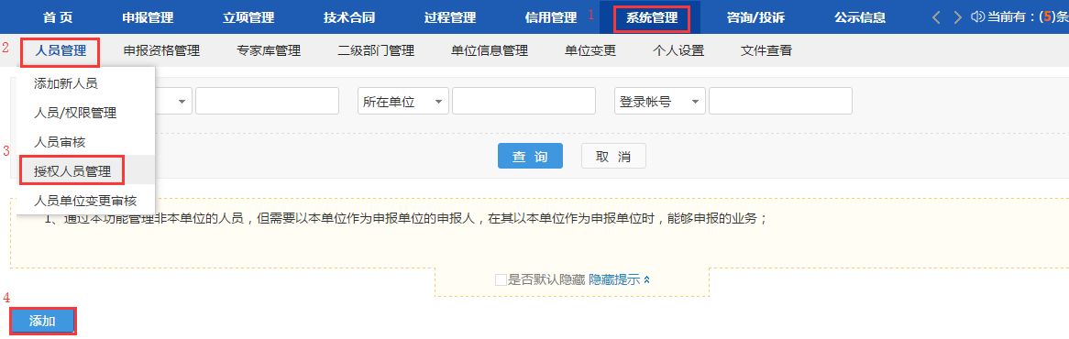
单位管理员输入待授权人员的姓名、证件类型、证件号码，点击“查询”后，选择需要授权的人员进行授权。
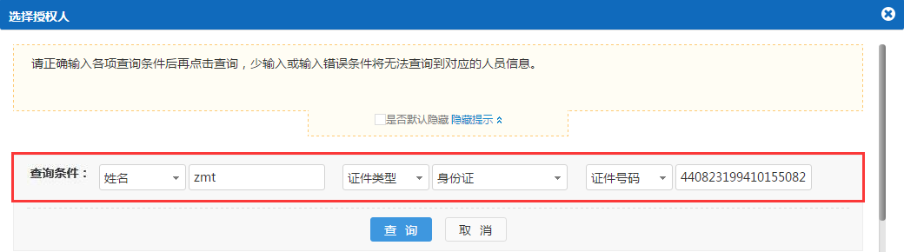
授权完成后，单位管理员可在“系统管理”-“人员管理”-“授权人员管理”中查看和管理已授权的人员及申报信息。
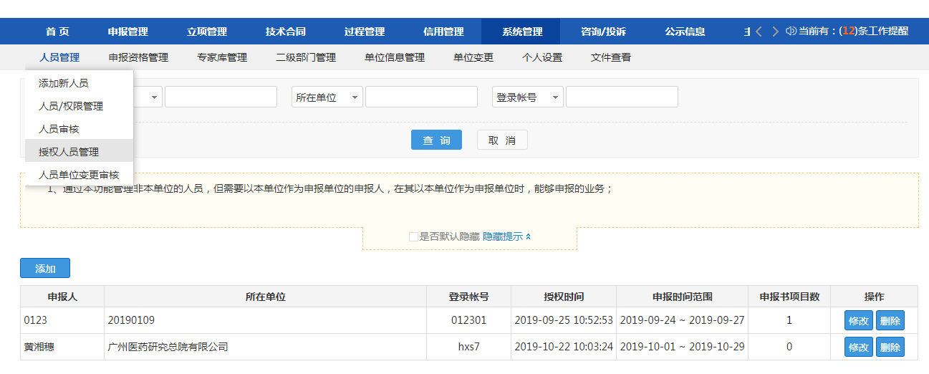

（三）单位申请书审核提交与退回修改
申请书审核流程如下：申请人提交申请书—二级部门管理员审核（如有二级部门）——单位财务管理员审核——单位管理员审核
审核提交申请书：单位管理员点击“申报管理”-“项目审核”，可以看到提交上来的申请书清单列表，凡是申请书状态为“待申报单位审核”都需要申报单位审核提交。申报单位在申请书列表点击“进入审核”，经审核予以通过的在方框输入审核意见“审核通过”，同时点击“审核通过”按钮提交到省基金委，该申请书状态为“待省基金委审核”。（如果申请书需要单位二级管理部门审核提交，申请书状态为“待二级部门审核”，由二级管理部门审核提交后，申请书状态显示为“待申报单位财务审核”，申报单位财务审核完成后，再由申报单位审核提交至省基金委）
退回修改申请书：如果申报单位认为申请书需要退回修改的，在方框输入退回修改理由，并点击“退回修改”，该申请书直接退回到申请人。
温馨提示：
- 申请人本年度可提交的省科技计划（专项、基金等）项目申请书最多不超过2项。
- 申请书状态为“填写中”“退回修改”的，不属于“提交成功”状态；
- 申请书状态为“待二级部门审核”“待申报单位财务审核”“待申报单位审核”“待基金委审核”的，均属于“已提交成功”状态。
- 如果申请人确认本次申请书不提交，请依托单位在申报截止时间前，将申请书“退回修改”，以免占用申请人本年度的申请书提交限额。

（四）撤回申请书
在申报日期截止之前，申报单位可将已提交至省基金委（状态为“待基金委审核”）的申请书撤回。
单位管理员点击“申报管理”—“项目管理”—“审核申请书”，可看到工作进度处于“待省基金委审核”的申请书，点击申请书列表的“撤回申请书”，该申请书即撤回申报单位且工作进度为“待申报单位审核”，再由申报单位直接退回给申请人修改。
注意：
1.省基金委不能退回申请书，一旦退回即为无效申请书。申请人如需退回，请联系本单位管理员。
2.申报日期结束后，申请书无法撤回。
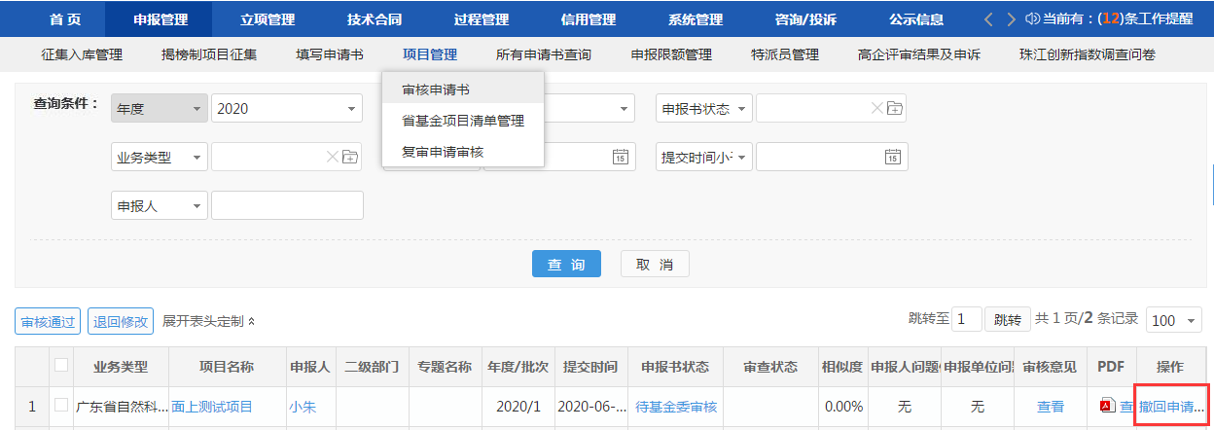

（五）提交依托单位科研诚信承诺函
依托单位须在申报期间内先上传《依托单位科研诚信承诺函》，否则本单位所有申请人将无法提交申请书！
2023年起，依托单位无须生成项目清单，由基金委在申报结束后统一生成。

对于本单位申报的每个基金项目类型（如省自然面上项目、省自然杰出青年项目），需要分别上传一份依托单位科研诚信承诺函。
申报截止前，单位管理员可自行多次上传《依托单位科研诚信承诺函》（省基金委无退回修改功能）。申报截止后，以系统最近一次上传的《依托单位科研诚信承诺函》为最终版本，单位管理员不可再提交、修改。
依托单位提交科研诚信承诺函可选择“纸质签章”（推荐该方式），或“数字签章”（单位必须已在粤商通上注册）。
“纸质签章”系统操作流程如下：
1.单位管理员点击“申报管理—项目管理—省基金项目承诺函管理”，下载相应类型项目的《依托单位科研诚信承诺函》模板。无须修改承诺函内容，填写日期后，直接加盖单位公章；
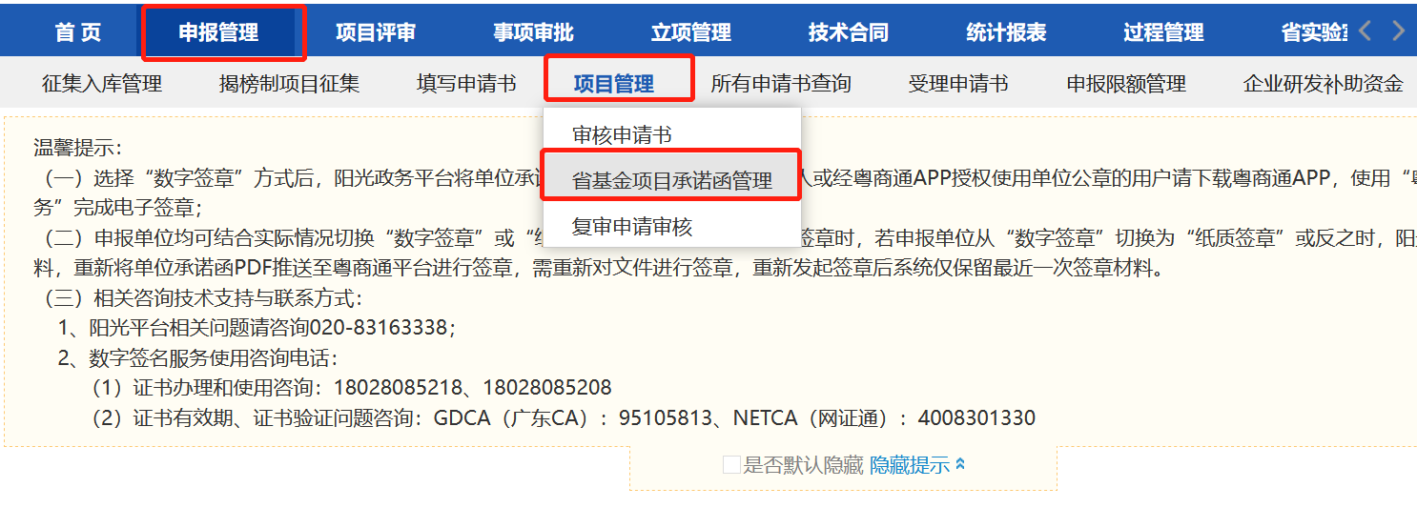
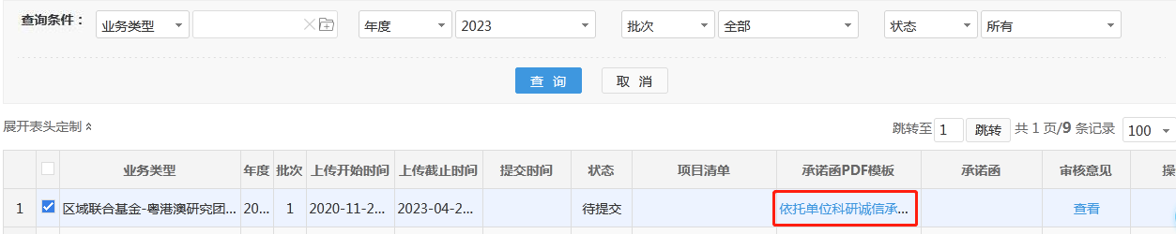
2.点击“操作—上传承诺函”；
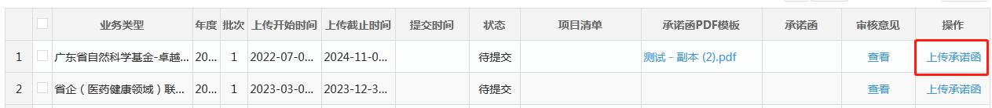
3.上传承诺函，选择“纸质签章”，点击“上传”、“提交”后，承诺函提交成功；
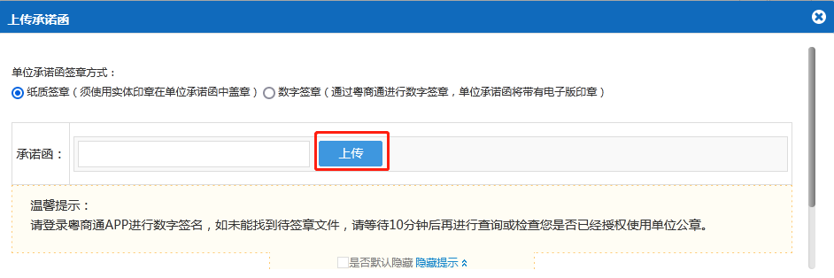
4.承诺函“状态”变为“已提交”，则上传成功。依托单位无须提交项目清单。
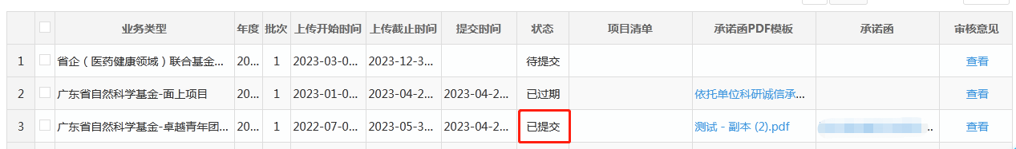
5.依托单位若需修改已上传的承诺函，可点击“上传承诺函”重新上传；上传成功后的承诺函会覆盖原来的承诺函。

（六）查看形式审查结果及审核复审申请
单位管理员点击“申报管理”—“所有申请书查询”可查看本单位所有申请书的“申报书状态”和“审查状态”。
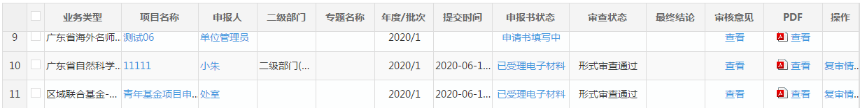
单位管理员点击“申报管理”—“项目管理”—“复审申请审核”，可查看本单位所有提交的形式审查复审申请，点击“进入审核”，可审核复审申请。
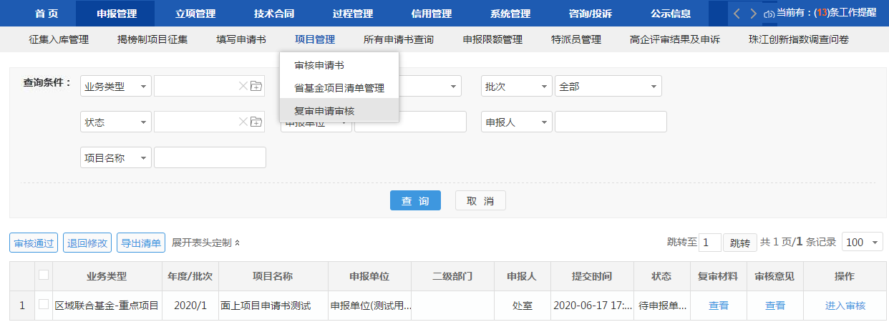

（七）查看申请书评审进展
单位管理员点击“申报管理”—“所有申请书查询”可查看本单位所有申请书的“评审/公示情况”。
根据评审进展，“评审/公示情况”分别显示“评审中”、“公示中”、“公示结束”。

（八）通知本单位申请人签订任务书
省基金项目任务书已启用电子签章。申请人完成任务书签订后，将任务书及申请书扫描成电子版PDF上传到系统，无须提交任务书及申请书纸质版。
依托单位收到任务书签订通知后，通知本单位申请人下载任务书（已加盖省基金委电子签章）及申请书PDF，完成签字盖章后，上传已完成盖章的任务书及申请书扫描件，提交给依托单位审核。
依托单位可在“过程管理—审核任务书”审核任务书及申请书。如果审核通过，提交省基金委审核；如果审核不通过，可退回给项目申请人修改。请注意任务书及申请书须完整、清晰扫描成PDF后上传。

（九）管理本单位的任务书
单位管理员点击“过程管理—任务书管理”，可以看到当前任务书的处理状态。状态为“合同签订完成”即为完成任务书签订。可批量下载任务书及申请书盖章扫描件存档管理。

（十）给申请人重置密码
针对申请人可能忘记密码的情况，申报单位管理员可点击“系统管理”-“人员管理”-“人员/权限管理”，在申请人列表中选择该申请人，点击“发送重置密码邮件”按钮，向申请人发送重置密码邮件，由申请人通过接收到的邮件链接输入新密码。

申请人
注意事项：
- 入门提醒：账号角色为“单位管理员”不能填写申请书，请使用“项目负责人”角色。
（2）申报注意事项：
1.省基金委不能退回申请书，一旦退回即为无效申请书。申请人如需退回，请联系本单位撤回申请书。
2.申报日期结束后，申请书无法撤回。
（3）申请人科研诚信承诺函注意事项：申请人只需在系统上申请书中的科研诚信承诺函签字，无须提交纸质版科研诚信承诺函。
（4）申请人本年度提交申请书注意事项：
1.申请人本年度可提交的省科技计划（专项、基金等）项目申请书最多不超过2项。
2.申请书状态为“填写中”“退回修改”的，不属于“提交成功”状态；申请书状态为“待二级部门审核”“待申报单位财务审核”“待申报单位审核”“待基金委审核”的，均属于“已提交成功”状态。
3.如果申请人确认本次申请书不提交，请依托单位在申报截止时间前，将申请书“退回修改”，以免占用申请人本年度的申请书提交限额。
（5）项目申报状态查询：申请人可通过“申报管理—填写申请书”查看“评审/公示情况”。根据评审进展，“评审/公示情况”分别显示“评审中”、“公示中”、“公示结束”。
（6）形式审查注意事项：各类型项目的形式审查要点，详见申请书的《形式审查要点》页。

（一）申请人登录账号
1.已有省基金申请账号：申请人用申请账号登录系统填报；
2.授权开通原有申请账号：对于原先在阳光政务平台上有两个账号的申请人，因系统进行账号合并管理，申报账号须重新授权开通，请联系省基金依托单位管理员授权开通申报账号；
3.需要新增申请人账号：在系统中无账号的申请人，请联系本单位管理员新增账号，管理员设置成功后，系统会向该申请人邮箱发送通知邮件，申请人通过邮件链接登录激活账号，并完善个人信息，点击提交成功后即可进行项目申请。

（二）填写申请书及上传附件
请注意，“填写申请书”功能必须用申请人账号登录。
申请人登录后，点击左上角“申报管理”-“填写申请书”-“新增项目申请”。
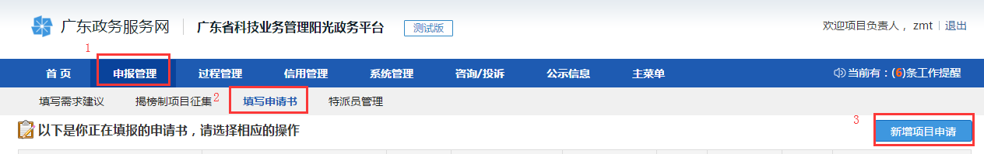
在“项目类别”-“基础与应用基础研究”下选择相应项目类别，进入填写申请书信息。
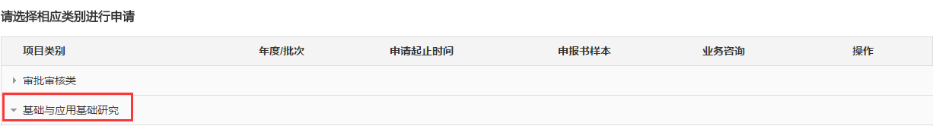
注意事项：
1.凡是带“*”为必填内容，其他为选填事项。
2.申请人在“申报书科研诚信承诺函”中输入签名即完成科研诚信承诺函线上签订。无须上传纸质版科研诚信承诺函。
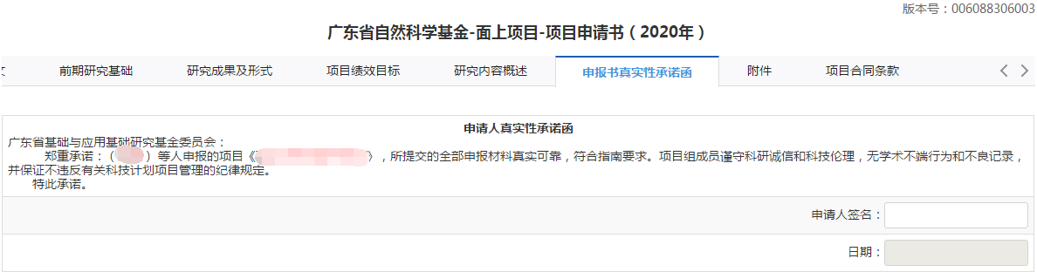
3.其中“正文”应当按照网上指示信息操作：
第一步：下载申请书正文模板；Word模板
第二步： 根据模板离线填写申请书报告正文；
第三步： 上传填写完的报告正文（支持PDF格式文件）。
4.上传附件。各类型项目所需上传附件，详见申请书的“形式审查要点”页。

（三）生成与浏览申请书正式稿
申请人完成所有信息填写与附件上传之后，点击“保存”按钮，可以通过点击“生成草稿文件（PDF）”下载浏览生成的申请书PDF文档。
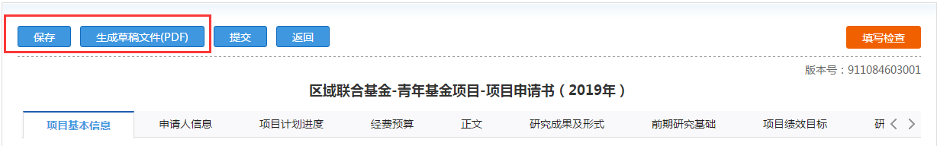
也可以在保存后点击“返回”按钮，回到申请书列表界面，点击“PDF文件”下的“查看”，也可以下载浏览生成的申请书（PDF）。
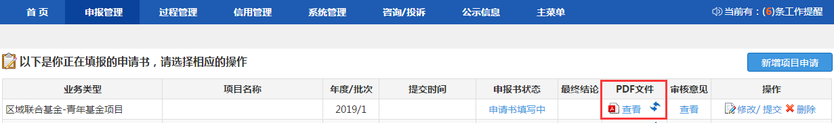

（四）申请人修改申请书
申请人登录后在申请书列表界面，点击“操作”下的“修改/提交”，进入前期填写保存申请书内容，可以进行文字重新输入、编辑，附件删除与重新上传等相应操作，点击“保存”按钮，即以当前操作内容覆盖了先前内容。
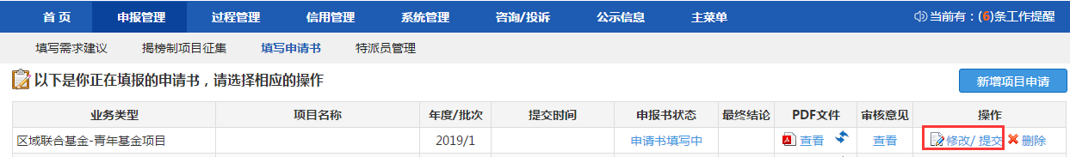

（五）申请人删除申请书
在申请书填写时，申请人可以在申请书列表中点击“删除”来删除整份申请书（包括附件）。如果申请书已提交至申报单位，申请人无法删除申请书。
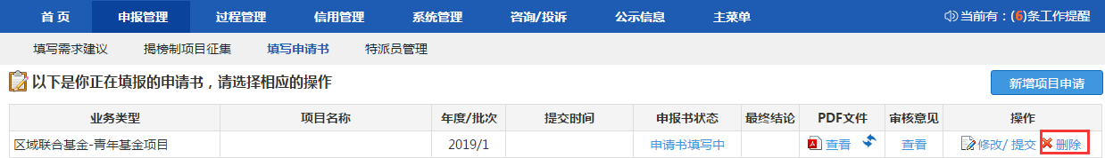

（六）申请人提交申请书
申请书审核流程如下：申请人提交申请书—二级部门管理员审核（如有二级部门）——单位财务管理员审核——单位管理员审核
申请人登录后在申请书列表界面，可以看到申请书在列表中“申请书状态”为“申请书填写中”，点击“操作”下面“修改/提交”，进入前期填写保存申请书内容，点击页面左上角“提交”，申请书列表中该申请书的“申请书状态”为“待申报单位财务审核”（如果有二级管理部门，状态为“待二级部门审核”）。
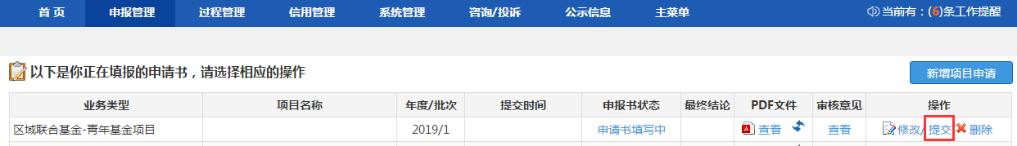
如果由于依托单位未提交本单位的《依托单位科研诚信承诺函》而无法提交申请书，请联系依托单位科研管理员先上传《依托单位科研诚信承诺函》。

（七）申请书被申报单位退回修改
如果提交的申请书被申报单位退回，申请人可以点击“审核意见”的“查看”按钮浏览被退回修改的原因，修改后可以重新提交。
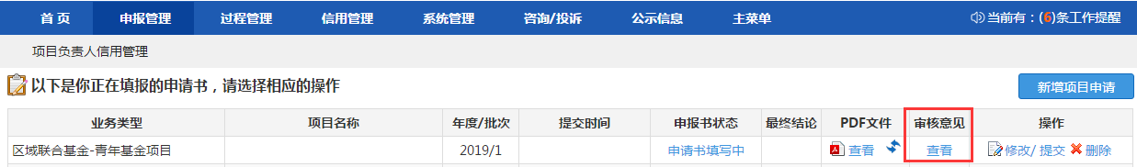
温馨提示：
- 申请人本年度可提交的省科技计划（专项、基金等）项目申请书最多不超过2项。
- 申请书状态为“填写中”“退回修改”的，不属于“提交”；
- 申请书状态为“待二级部门审核”“待申报单位财务审核”“待申报单位审核”“待基金委审核”的，均属于“已提交”。
- 如果申请人确认本次申请书不提交，请在申报截止时间前，联系依托单位将申请书“退回修改”，以免占用本年度申请书提交限额。

（八）申请人申请撤回申请书
在申报截止日期前，对已提交省基金委但省基金委未审核的申请书，申请人如需继续修改，可以线下向申报单位提出申请，由申报单位撤回申请书，再由申报单位退至申请人，申请人修改后可以重新提交。
注意：
1.省基金委不能退回申请书，一旦退回即为无效申请书。申请人如需退回，请联系本单位管理员。
2.申报日期结束后，申请书无法撤回。

（九）查看申请书形式审查结果及复审申请
申请人可通过“申报管理—填写申请书”查看申请书状态。形式审查通过的申报书状态为“已受理电子材料”。
如果“审查状态”为“形式审查拟不通过”，申请人可以点击“复审申请”查看不予受理原因。
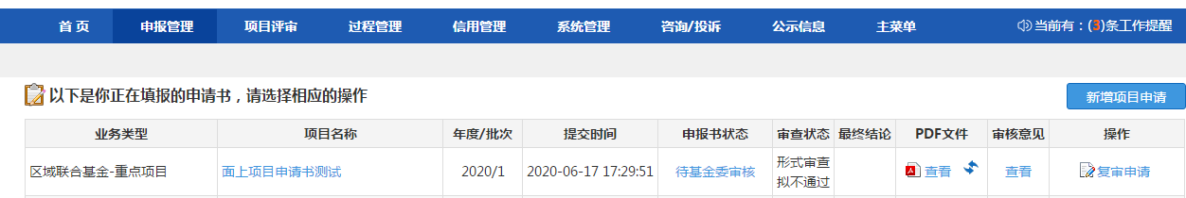
在形式审查复审时间内，申请人如需提交复审申请，可填写复审内容及上传佐证材料后，提交到单位科研管理员审核、省基金委受理。申请人可在同一页面查看复审申请状态和复审结果。
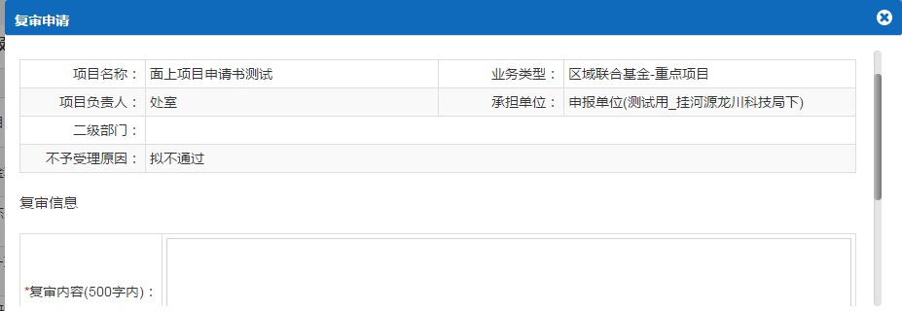

（十）查看申请书评审进展
申请人可通过“申报管理—填写申请书”查看“评审/公示情况”。
根据评审进展，“评审/公示情况”分别显示“评审中”、“公示中”、“公示结束”。

（十一）提交电子版任务书（含申请书）
省基金项目任务书已启用电子签章。申请人完成任务书签订后，将任务书及申请书扫描成电子版PDF上传到系统，无须提交任务书及申请书纸质版。
申请人收到任务书签订通知后，登录系统下载任务书（已加盖基金委电子签章）及申请书PDF，完成签字盖章后，上传已完成盖章的任务书及申请书扫描件，提交给依托单位审核通过后，由依托单位提交到省基金委审核。请注意任务书及申请书须完整、清晰扫描成PDF后上传。

